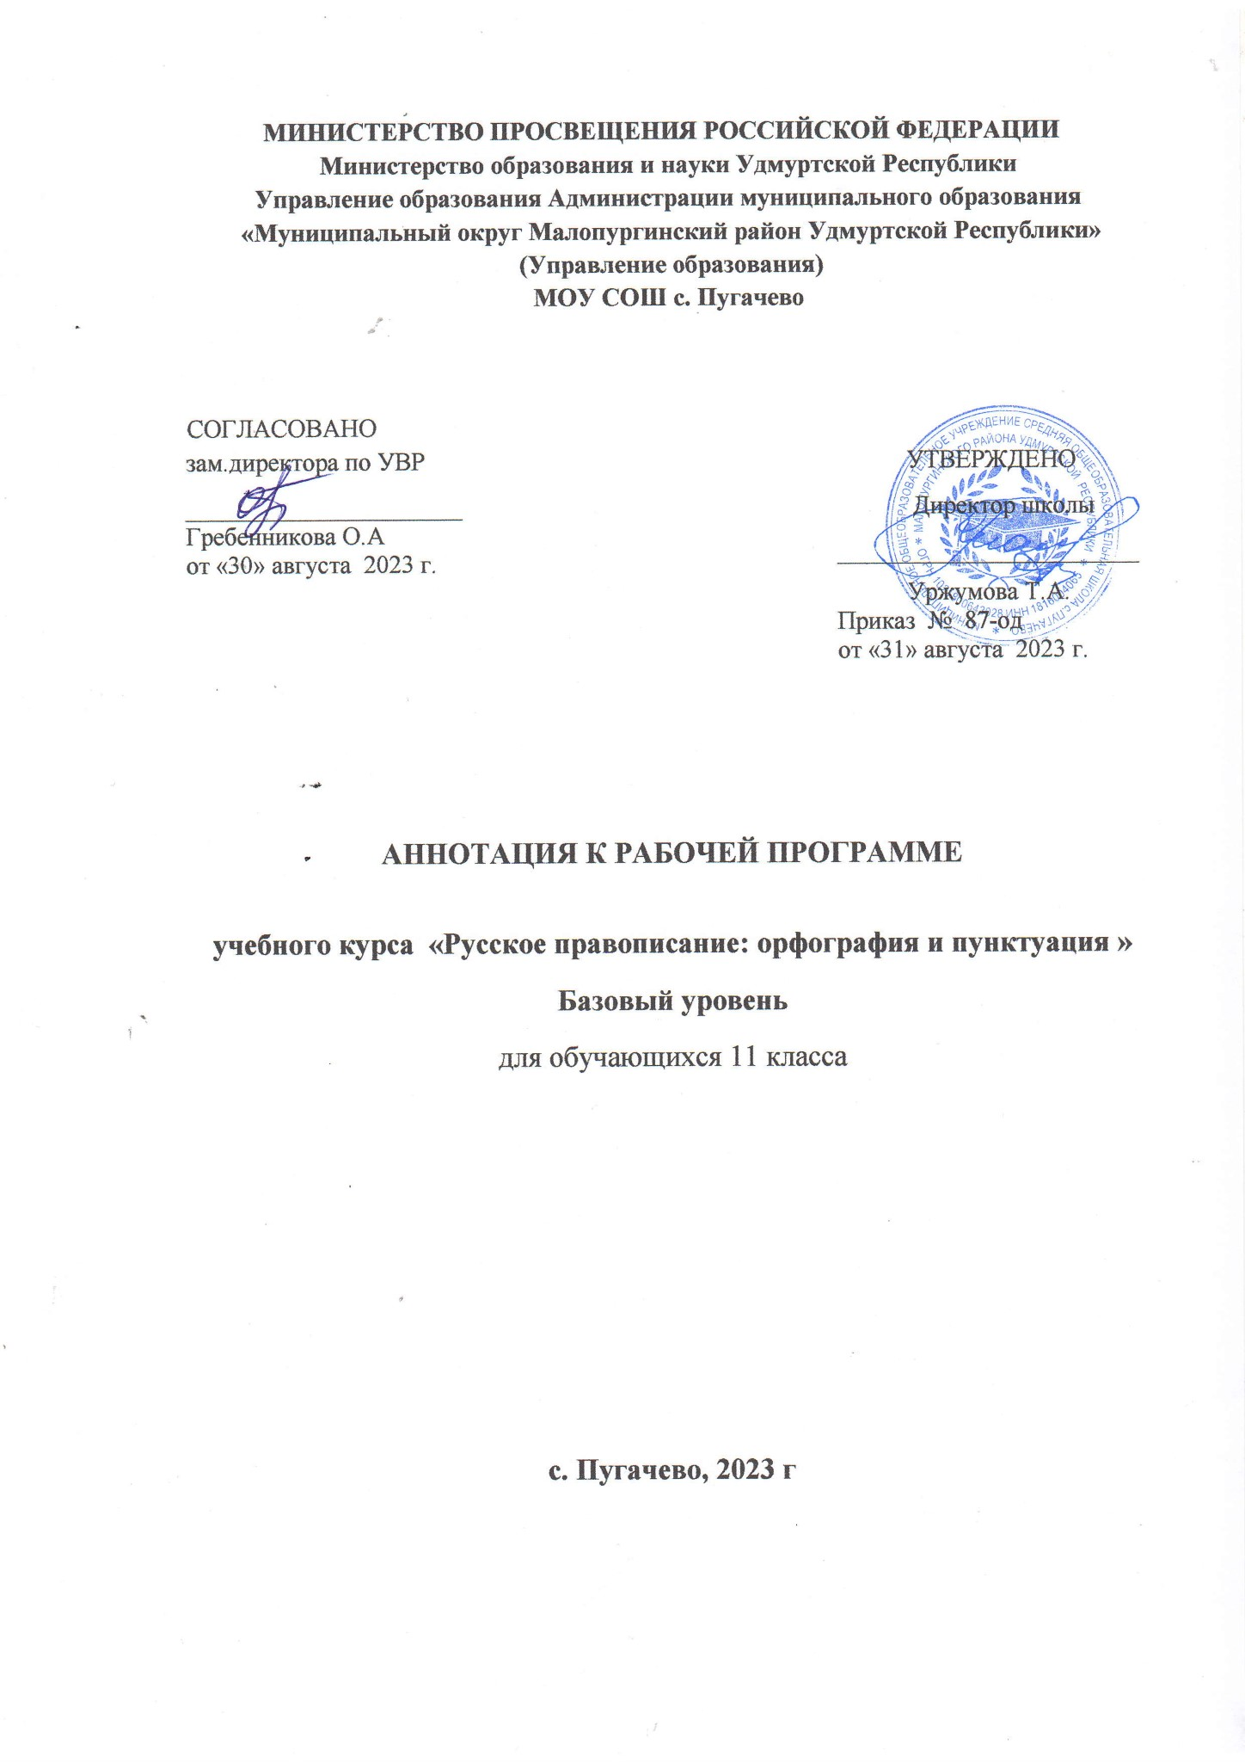

Программа учебного курса «Русское правописание: орфография и пунктуация» составлена для учащихся 11 класса, следовательно, ориентирована на итоговую аттестацию и абитуриентский экзамен. Поскольку ЕГЭ по русскому языку значительно отличается от привычных форм аттестации в старших классах (сочинения и изложения с элементами сочинения), целью данного спецкурса является стремление помочь учащимся организовать систематическую и качественную подготовку к ЕГЭ.

Цели и задачи
Главная задача курса – формирование и развитие у выпускников трех видов компетенций: языковой (умение определять, правильно ли написано слово, верно ли расставлены знаки препинания в предложении), лингвистической (способность опознавать языковые единицы и классифицировать их) и коммуникативной (способность понимать высказывание, связно и логично строить текст).
В связи с этим ставятся следующие цели:
• обобщить и систематизировать знания по разделам языкознания, представленным в КИМах ЕГЭ- 2022 г и изучаемым в школьной программе;
• обобщить знания об особенностях разных стилей речи русского языка и сфере их использования;
• совершенствовать навык анализа текстов различных стилей;
• развивать письменную речь учащихся, пополнять их теоретико-литературный словарь;
• совершенствовать знания и умение находить в тексте и определять функцию средств выразительности разных уровней;
• совершенствовать умение отражать личностную позицию в сочинении при помощи аргументации; стройно и последовательно излагать свои мысли и оформлять их в определённом стиле и жанре;
• повышать уровень грамотности учащихся.
Программа рассчитана на 34 часа (1 час в неделю в 11 классе).

